Uraian Pekerjaan Harwat Polres Muara Enim
23 November 2022

Lokasi pelayanan SIM polres Muara Enim | Proses melakukan harwat pada computer SIM dengan didampingi oleh petugas
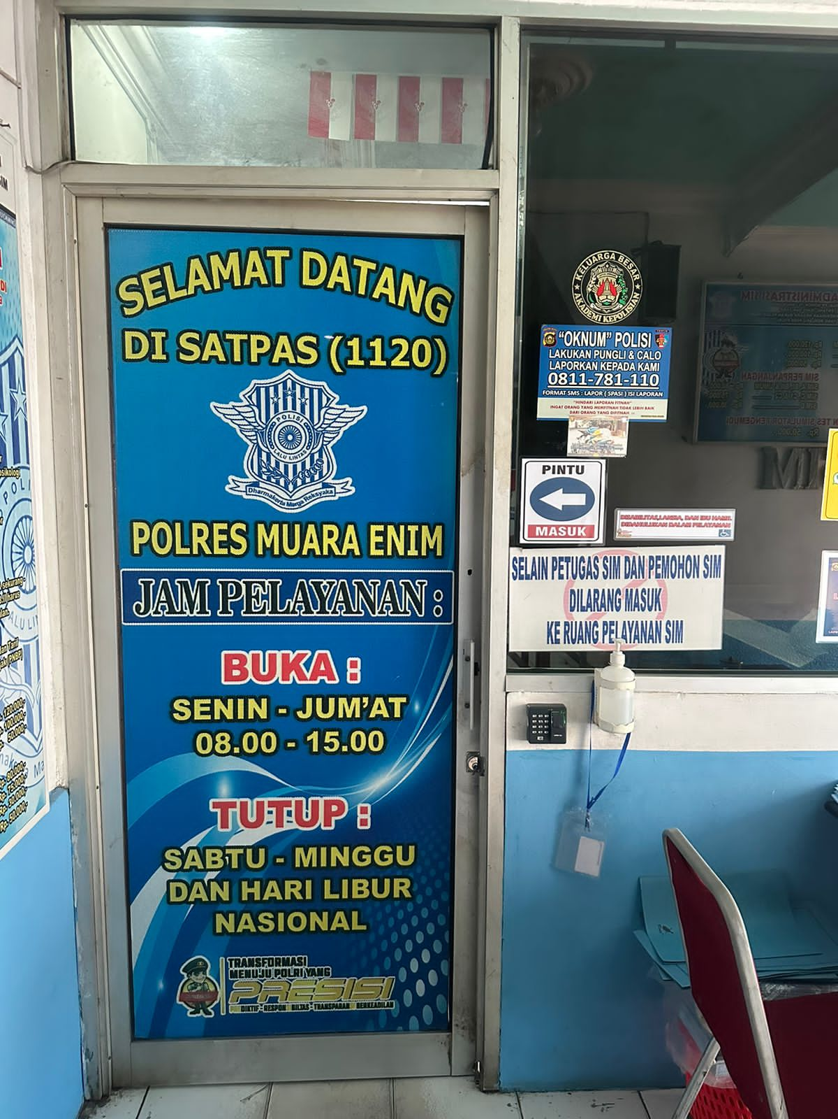 | 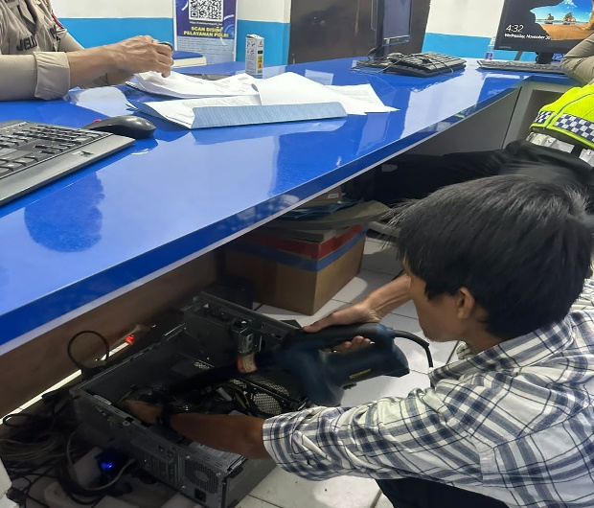
Kondisi bagian dalam computer SIM sebelum diharwat | Kondisi bagian dalam computer sim setelah diharwat
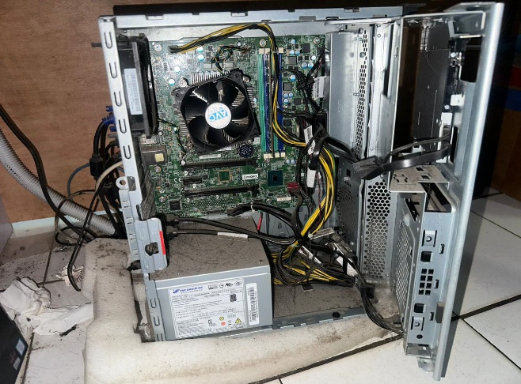 | 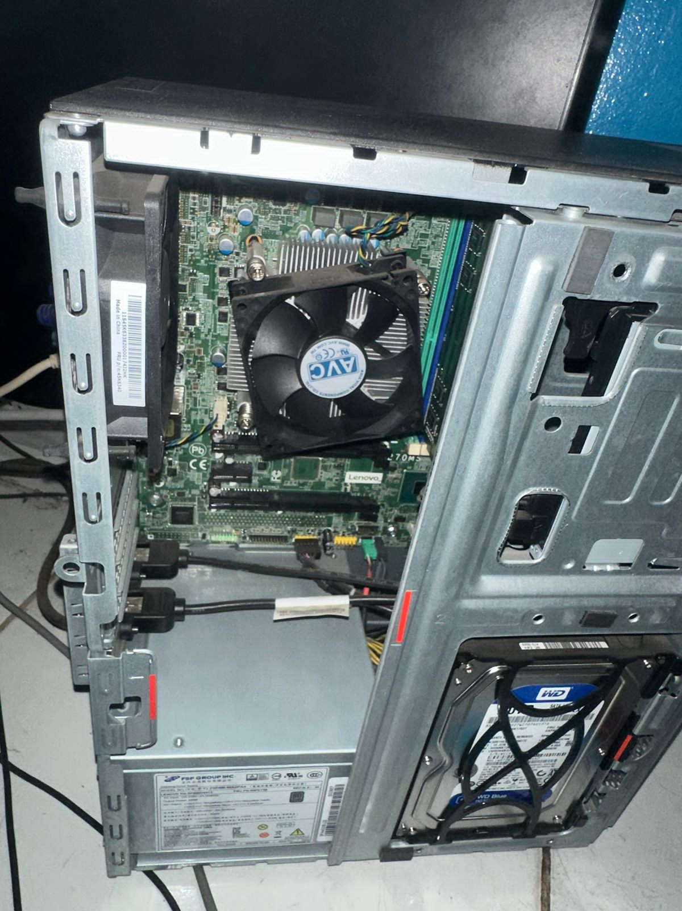
Melakukan harwat pada LCD Monitor | Melakukan harwat pada Kamera foto SIM
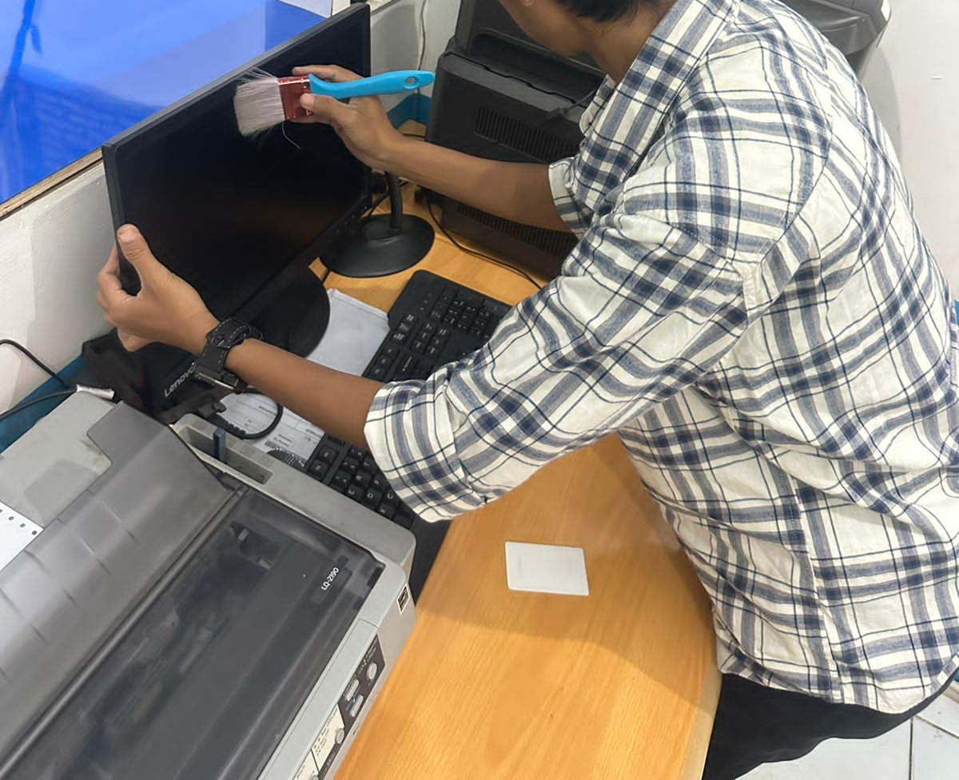 | 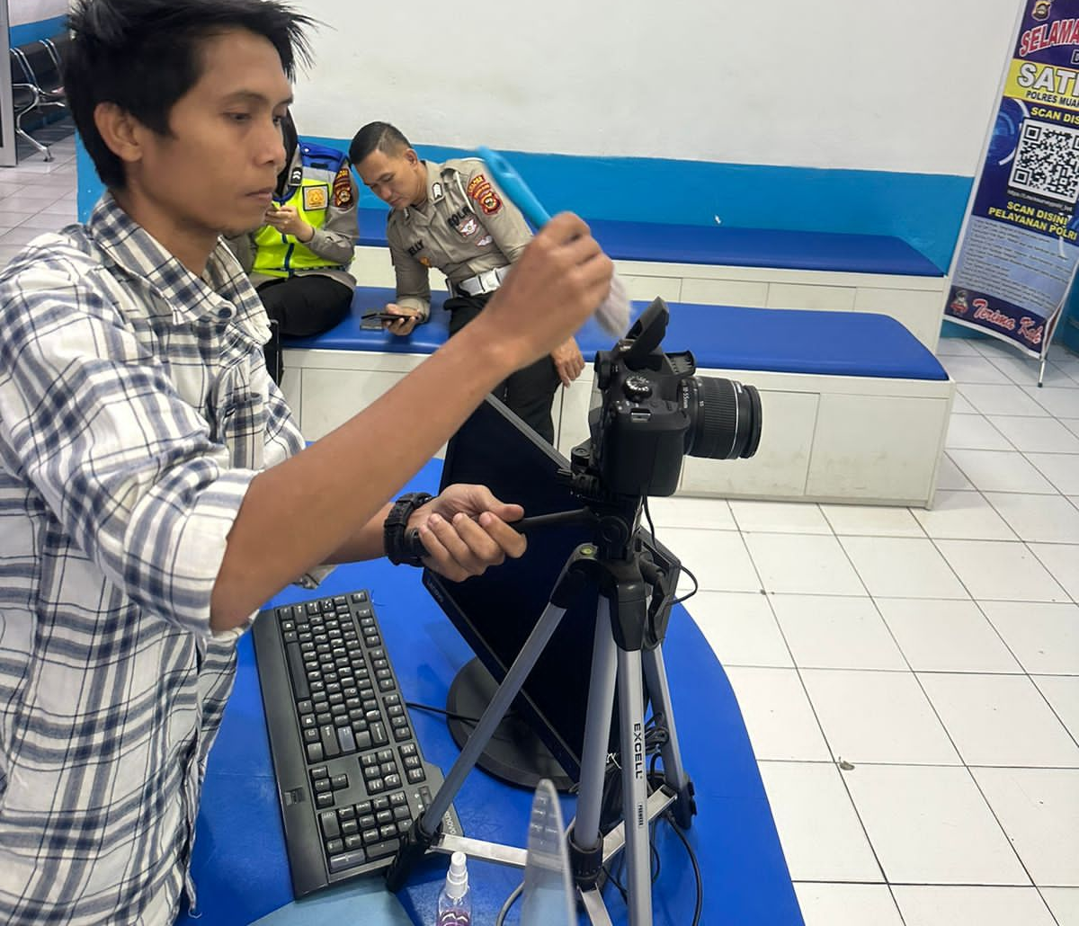

Melakukan harwat pada Lokal Server SIM | Melakukan harwat pada Printer Cetak SIM
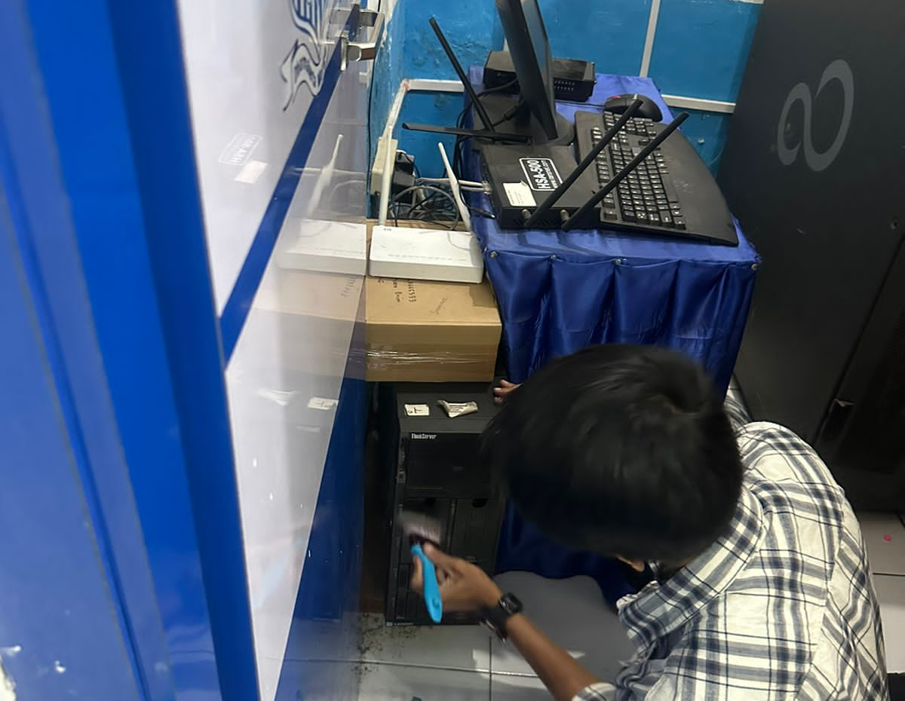 | 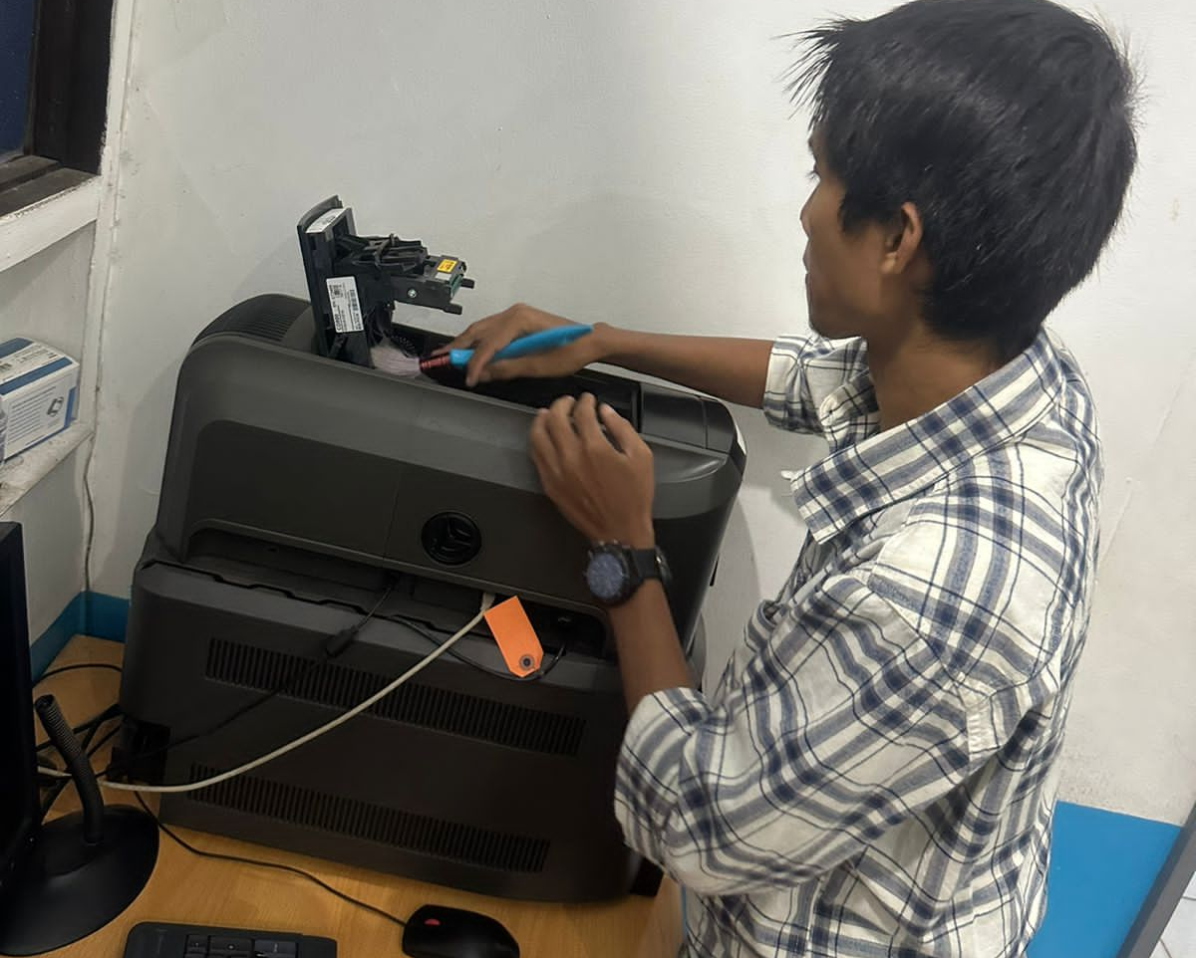
Melakukan harwat pada signature, Finger Print dan Kamera Foto SIM | Melakukan Training SOP cara menggunakan dan mengoperasionalkan computer sim dengan benar
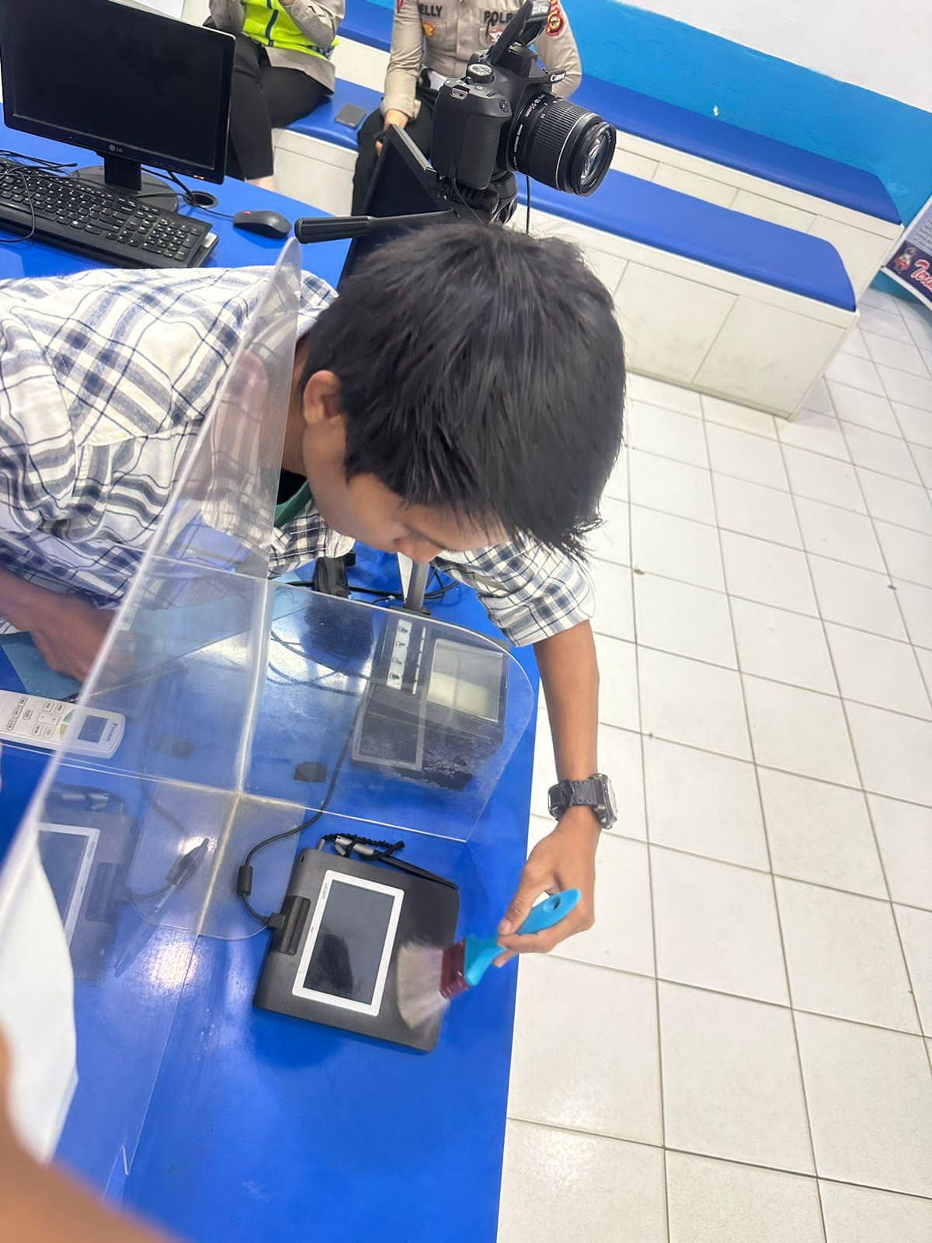 | 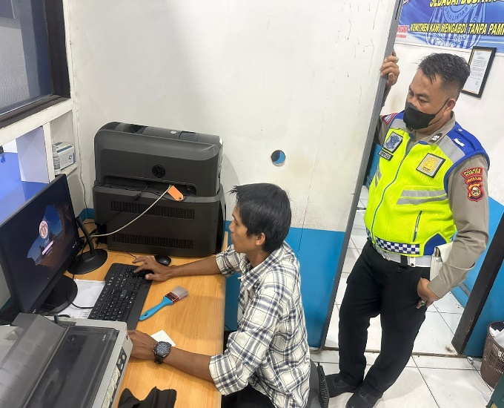
Melakukan Tets koneksi Jaringan (test ping) | Melakukan test fungsi perangkat dan aplikasi sim setelah diharwat
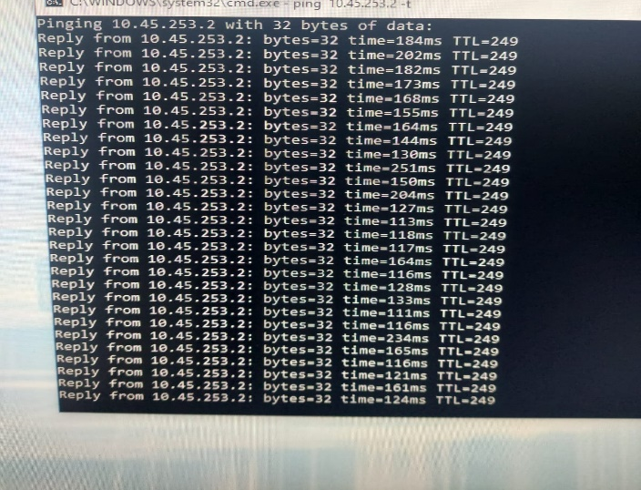 | 